Kesyon yo poze souvan apre yon agresyon seksyèl
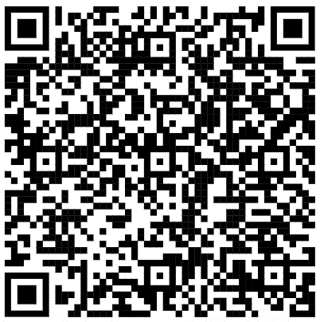
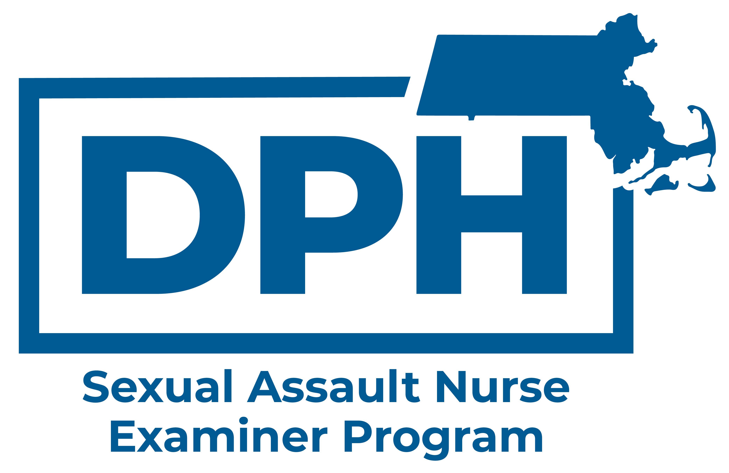

Si ou te sibi yon agresyon seksyèl, ou gendwa gen kesyon sou opsyon ou genyen yo. Pwogram Enfimyè Egzaminatè Agresyon Seksyèl Massachusetts (SANE) ak Sant Kriz Vyòl atravè eta a la pou ede w.
Kisa agresyon seksyèl ye?
Agresyon seksyèl se nenpòt kalite kontak oswa konpòtman seksyèl ki fèt san konsantman. Gen agresyon seksyèl lè yon moun sibi fòs, presyon, oswa manipilasyon pou l fè nenpòt aktivite seksyèl endezirab.
Kilè e ki kote mwen ta dwe jwenn swen medikal?
Si posib, chèche swen medikal nan yon sèvis ijans lopital imedyatman sa posib. Pi vit ou rive la apre agresyon an, se plis opsyon ou gendwa genyen. Ou gen dwa jwenn swen medikal apre yon agresyon seksyèl san ou pa bezwen rapòte anyen bay lapolis.
Ki swen medikal mwen ta dwe jwenn?
- Ou ka chwazi pou resevwa NENPÒT nan bagay sa yo:
  - Yon egzamen fizik jeneral pou tcheke si gen blesi epi pou adrese nenpòt lòt pwoblèm sante.
  - Medikaman pou ede anpeche gwosès (si ou se yon moun ki ka vin ansent).
  - Tès ak medikaman pou ede diminye risk maladi seksyèlman transmisib (MST) tankou gonore, klamidya, ak VIH.
  - Yon egzamen legal ak koleksyon prèv (sa a se yon egzamen detaye soti nan tèt rive nan pye pou chèche nenpòt blesi posib oswa prèv fizik yo gendwa jwenn sou kò ou apre yon agresyon seksyèl).
- Pou pasyan granmoun ak adolesan, koleksyon prèv ki enpòtan anpil ka fèt jiska senk jou (120 èdtan) apre agresyon an, kit ou deside rapòte agresyon an bay lapolis ou pa.
- Yon egzamen legal kapab gen ladan l tou tès toksikoloji (pipi ak/oswa san) pou sibstans ou te gendwa pran, oswa yo te ba ou san konesans/konsantman ou, ki gen rapò ak agresyon seksyèl ou a.
Pou plis enfòmasyon sou egzamen legal ak koleksyon prèv, eskane kòd QR la

Èske m ap oblije peye pou swen medikal mwen an?
- Si w ap resevwa swen nan yon depatman ijans,yon pwogram yo rele Konpansasyon pou Viktim kapab kouvri depans swen lopital ou a.
- Si ou vle, ou gendwa chwazi sèvi ak asirans sante ou, men ou pa oblije sèvi ak li pou swen sa a.
- Lopital la pa ka faktire w dirèkteman oswa fè w peye yon kopeman pou swen ou te resevwa akoz agresyon seksyèl la.

Kisa yon Enfimyè Egzaminatè Agresyon Seksyèl MA (MA SANE) ye? Epi kijan yo ka ede m?
- Yon MA SANE se yon klinisyen (enfimyè, enfimyè pratikan, enfimyè matwòn, oswa doktè) ki gen fòmasyon espesyalize nan Depatman Sante Piblik MA (DPH) pou bay egzamen agresyon seksyèl ak koleksyon prèv legal.
- SANE MA yo se klinisyen endepandan ki travay pou DPH. Yo pa travay pou lapolis. Y ap kenbe enfòmasyon ou yo konfidansyèl. Sepandan, si ou chwazi rapòte agresyon ou an, SANE a oswa defansè Kriz Vyòl la ka ede ou fè sa.
Ki kote m ka ale pou m jwenn swen nan men yon MA SANE?
Lopital SANE nan Massachusetts pran swen pasyan nan plizyè lopital atravè Massachusetts. Ou ka jwenn lopital SANE ki pi pre w la isit la: mass.gov/sane
Kisa yon Avoka Kriz Vyòl ye? Epi kijan yo ka ede m?
Yon Defansè Kriz Vyòl ("defansè") se yon moun ki resevwa fòmasyon pou bay sipò ak enfòmasyon bay yon moun ki viktim yon agresyon seksyèl — kèlkeswa depi konbyen tan agresyon an te fèt. Ou gen dwa gen yon defansè si ou vle epi lopital la ta dwe rele yon defansè chak fwa yon moun ki viktim yon agresyon seksyèl vini pran swen. Yo ka yon sipò pou ou kit ou chwazi yon egzamen legal ou pa.

